情迷里海，浪漫波斯
12天伊朗古文明与自然生态之旅
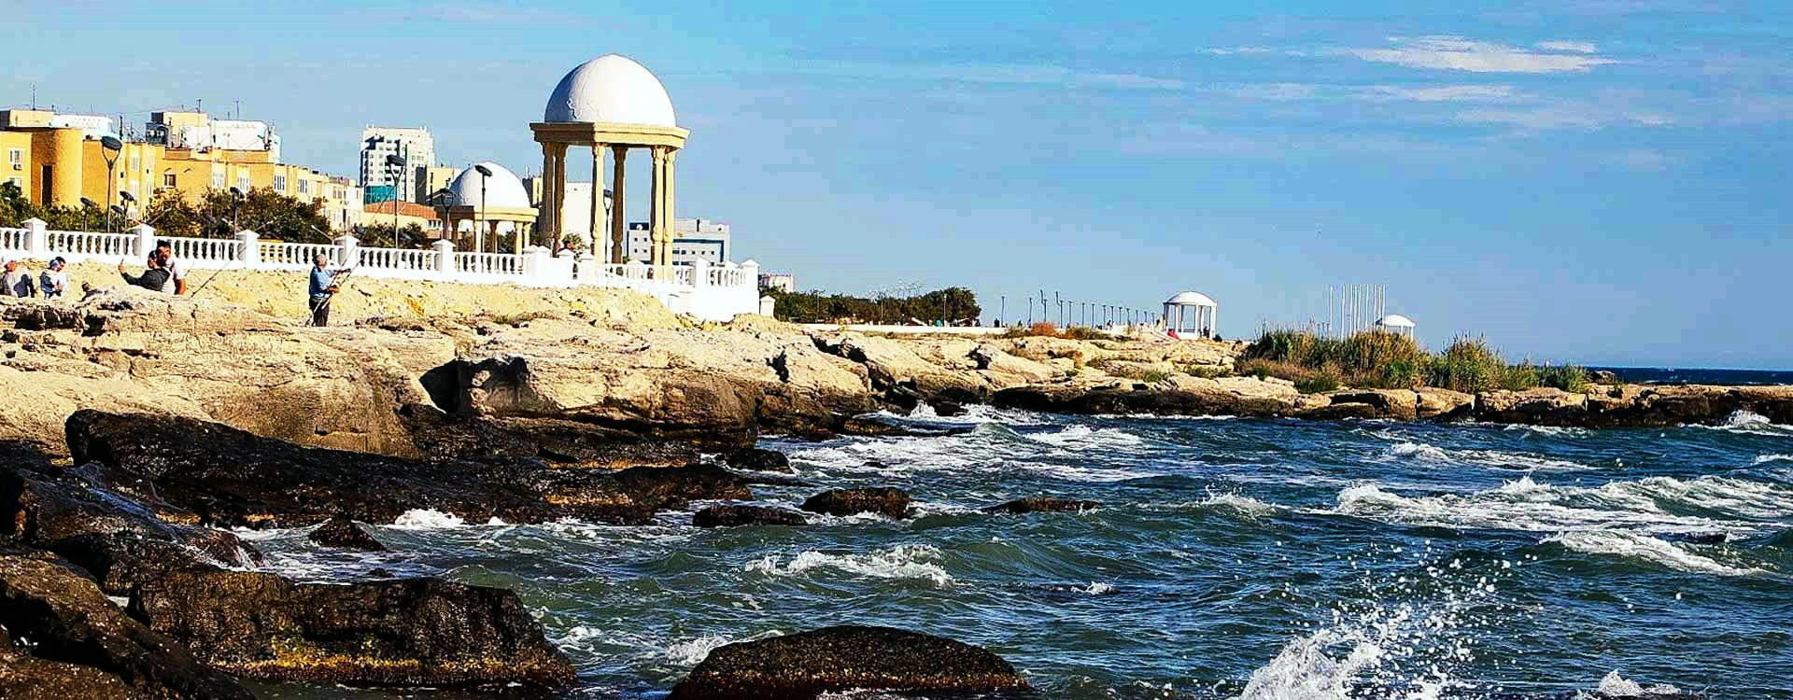
丝路上的明珠——伊朗，北举里海，南踏波斯湾，厄尔布鲁士雪山横亘其间，一个有着神秘色彩的国度，一个曾拥有称霸半个世界的波斯帝国辉煌与繁荣的地方，怎会单调和窄仄。伊朗不仅是被浓厚宗教氛围笼罩的神秘国度，更是热情友好、自然生态、包容开放、文化底蕴深厚的文明古国。
波斯波利斯的沧桑、恰高占比尔的奇迹，伊斯法罕清真寺的精美、德黑兰城市古韵今风的和谐、塔赫特苏莱曼建筑的神圣……，无一不在向世人展现着它值得一探的风采。
当你寻踪而至，跟随着历史的脚步踏上那片土地，你才发现自己竟并不了解这个国度：世界最大的湖泊里海、旖旎多姿的粉红湖、世界自然遗产——古老的希尔卡尼亚森林、怪异的地质结构、……，伊朗还有着很多鲜为人知的面貌。
跟随我们，带你摈弃偏见，穿越波斯，重新认识真实的伊朗。

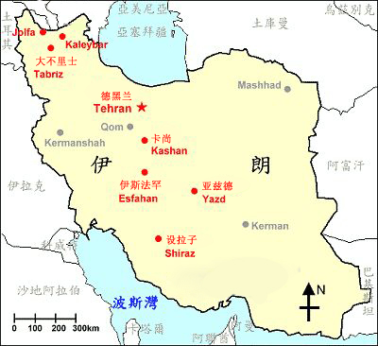

天数 | 日期 | 行程 | 交通工具 | 餐 | 住地
Day 01 |  | 全国各地—广州—德黑兰 |  |  | 航班
Day 02 |  | 德黑兰 |  | 早/午/晚 | 德黑兰
Day 03 |  | 德黑兰—设拉子 |  | 早/午/晚 | 设拉子
Day 04 |  | 设拉子 |  | 早/午/晚 | 设拉子
Day 05 |  | 设拉子—波斯波利斯—帕萨尔加德—亚兹德 |  | 早/午/晚 | 亚兹德
Day 06 |  | 亚兹德—伊斯法罕 |  | 早/午/晚 | 伊斯法罕
Day 07 |  | 伊斯法罕 |  | 早/午/晚 | 伊斯法罕
Day 08 |  | 伊斯法罕—卡尚—德黑兰 |  | 早/午/晚 | 德黑兰
Day 09 |  | 德黑兰—马苏蕾—福曼/拉什特 |  | 早/午/晚 | 福曼/拉什特
Day 10 |  | 福曼—里海—福曼/拉什特 |  | 早/午/晚 | 福曼/拉什特
Day 11 |  | 福曼—加兹温-德黑兰—广州 |  | 早/午/- | 航班
Day 12 |  | 广州—全国各地

Day 01 全国各地—广州Guangzhou德黑兰Tehran
广州白云机场集合，23:30搭乘(W5-080/23:30-03:30+1)航班赴德黑兰。
宿：航班

Day 02 德黑兰Tehran
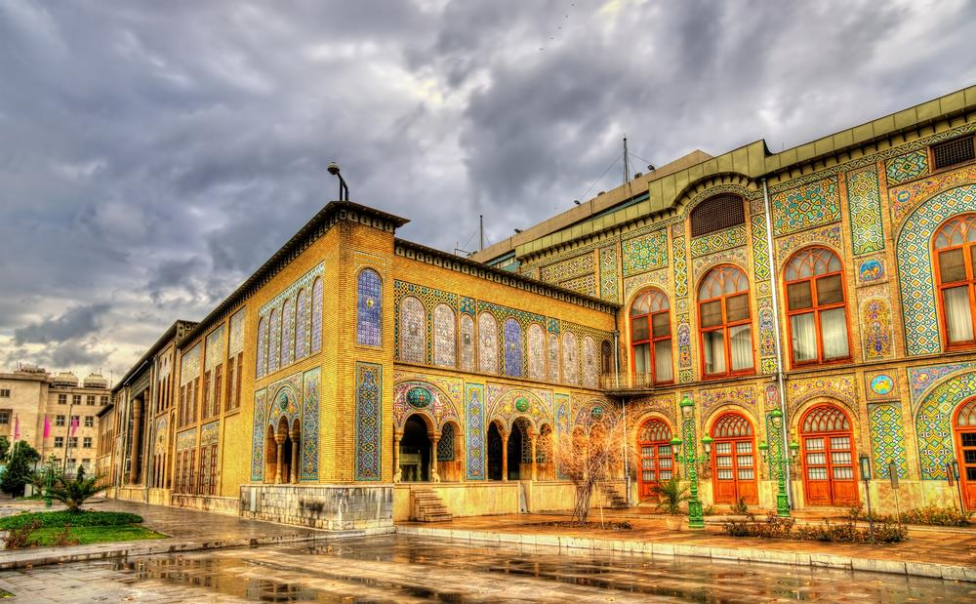
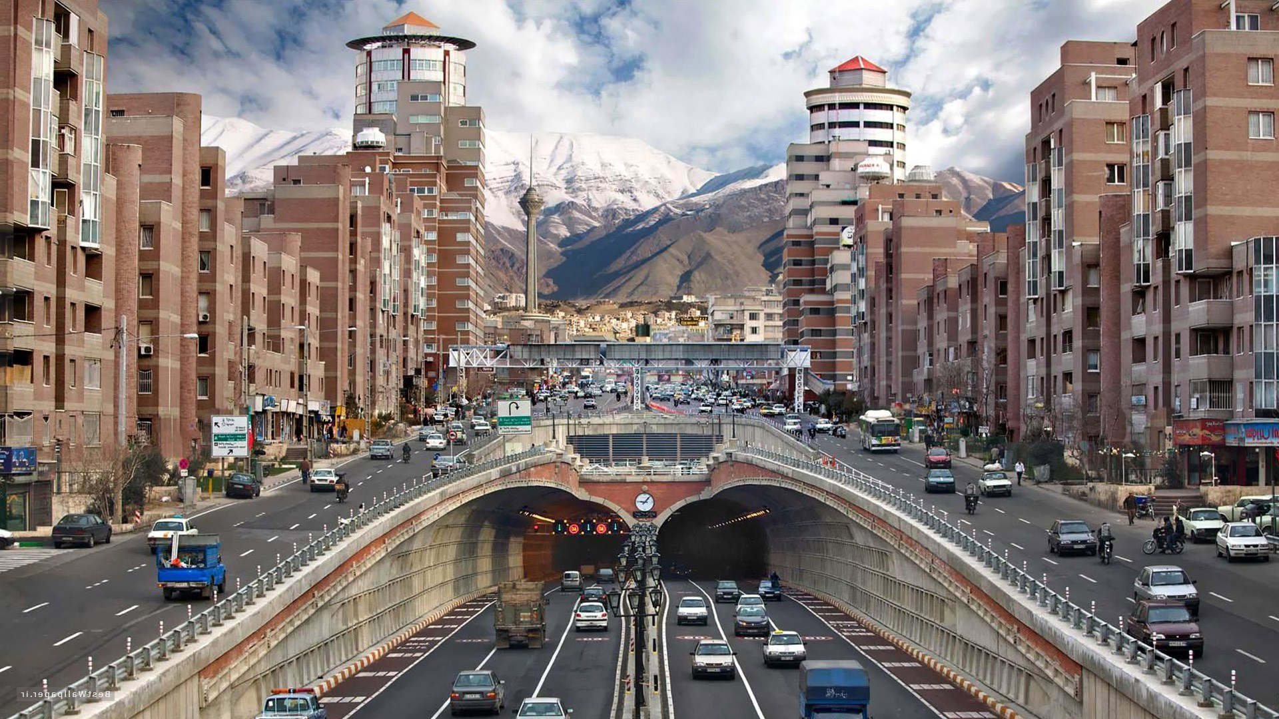
W5-080航班凌晨03:30抵达德黑兰伊玛目霍梅尼国际机场。（伊朗时间比中国时间晚4小时30分钟）。德黑兰是伊朗的首都和最大城市，同时也是德黑兰省省会，总人口八百多万，它是伊朗最大的城市，并且是西亚地区最大的城市之一。以城市人口计算，德黑兰是全球第19大的都市，国内生产总值排行第56位。伊朗的历史悠久，早在公元9世纪初期，这里已成为居民住宅点，是当时的著名城市雷伊（Ray）的郊区，为古代世界著名商道“丝绸之路”往来的歇脚之处。公元13世纪，因受到强大外族入侵，雷伊城惨遭破坏，随后德黑兰兴而代之，由于这里是伊朗北部东西向大道与通往南部大道的交汇点，于是在短时期内便成为一座中等规模的城市和贸易中心。随着历史的推进变迁，德黑兰最后成为伊朗历史上的第32个首都。导游接机后，带领我们在当地餐厅享用早餐，将参观德黑兰的地标性建筑——自由塔（Azadi Tower）。在描述伊朗的图文中，最常看到的就是自由塔的画面。自由塔是巴列维国王为庆祝波斯帝国（阿契美尼德王朝）建国2500年而于1971年建造的。它见证了当代伊朗每一次重大事件，包括伊斯兰革命和众多反美集会。每年2月革命纪念日当天，全国各地上百万人会涌向这里，和一众伊朗高官参加阅兵式等盛大活动。结束后参观世界文化遗产——古列斯坦宫 (Golestan Palace)，这是一个庞大的王室官邸建筑群。目前的宫殿建造于1865年，位于德黑兰市中心，有17处宫殿、博物馆和其他建筑，是伊朗首都德黑兰最古老的历史遗迹。皇宫的入口在一个种满玫瑰的花园的后面，因此古列斯坦也被称为玫瑰花园或玫瑰宫。王宫主体堪称伊朗建筑的精华，其中最具特色的是镜厅、大理石殿、钻石宫、通风楼等。尤其是镜厅，是古列斯坦精华中的精华，宫殿内的圆形顶部和四周墙壁都用小块镜子镶嵌。
随后参观参观伊朗国家博物馆（National Museum of Iran），这是伊朗最重要的博物馆。研究表明:它是由礼萨·汗委托法国建筑师安德烈·戈达尔设计的。于1313年5月21日开始建造，1316年完工并向公众开放。目前，伊朗国家博物馆拥有两栋独立的建筑，分别为古伊朗博物馆和伊斯兰时期博物馆，拥有来自不同历史时期的约30万件历史文物，是世界上展示伊朗文化、艺术和历史最好的博物馆。在伊朗博物馆的传统中，对于伊朗人来说，这座博物馆如母亲一，它旨在保存过去的遗产，传承给下一代，增进世界各国人民和国家之间的了解，发现并展示伊朗在塑造世界文化和文明方面的作用，并努力丰富公众的知识面。
（注：该博物馆周二至周日9:00-17:00开放，如果时间不巧，我们将更换为其他博物馆。）宿：德黑兰 早/午/晚餐

Day 03 德黑兰Tehran设拉子Shiraz
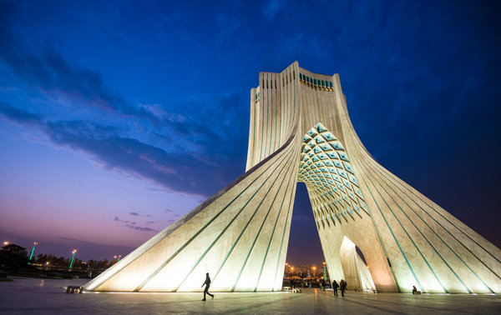
早晨我们将随后将搭乘飞机赴设拉子。设拉子是伊朗第六大城市，南部最大城市，位于伊朗西南部，是法尔斯省的首府。作为一个古老的城市和文化中心，公元前6世纪是波斯帝国的中心地区。13世纪初期，蒙古人建新清真寺和塔赫特城堡。1724年遭阿富汗人洗劫，后成为赞德王朝首都而获迅速发展。抵达后，我们将外观卡里姆汗城堡（Karim Khan Citadel），城堡兴建于1766-1767年（赞德王朝），卡里姆汗邀请当时最好的建筑师和艺术家，从外地甚至国外购买最好的材料，迅速地建成了这座城堡。在赞德王朝，这里用作国王的生活区域。后来改为监狱。接着，我们将参观位于市中心的瓦基尔清真寺（Masjed-e Vakil）, 瓦基尔清真寺建于1773年，属于卡里姆汗时期，与卡里姆汗城堡同时建造，在恺加王朝时期重新修建。寺中宽广的中庭伸展出一座长方形水池，供朝拜者净身之用。清真寺由48个柱子支撑，上面有美丽的花纹与雕刻，第一排石柱纹路以顺时针方向盘旋，第二排纹路以逆时针方向，表示人非圣贤，只有真主最完美。伊斯兰教禁止崇拜偶像，因此清真寺内只有朝向麦加方向的壁龛，朝拜神龛下地面深陷凹槽，表示谦卑之意。瓦基尔大巴扎（Vakil Bazaar），这里是历史悠久的传统波斯集市。在这个大型老集市，你几乎没有什么买不到的。集市最棒的地方就是地毯跟香料区。你可以看到很多古董跟手工制品商店，价格不贵，但你还是得讨价还价。集市周边也有很多商店，你也可以在这些地方休息或是喝杯茶或咖啡。随后我们将参观哈菲兹之墓（Tomb of Hafez），哈菲兹1324年出生于设拉子，是波斯诗歌大师。他的诗歌的独特风格确定了波斯诗歌在形式上的规范。哈菲兹的诗歌给人一种春天万物发芽、蓬勃生长的意境。每一个人都能从他的诗歌中看到自己的影子。因此哈菲兹在波斯传统文学中占据了永恒的地位。1389年，哈菲兹在他的出生地——设拉子去世，其墓穴是一处大理石棺。1935年，法国考古学家古拉德围绕石棺修建了一个亭子。哈菲兹墓同时也是一座花园，周围环境非常优美，一些伊朗年轻人会在墓地前大声朗诵或默念着他的诗歌，不仅是寄思，更是一种传承。我们将游览粉红湖（Maharloo Lake），此湖由于富含钾盐，且当地水汽的高蒸发量，湖水常年呈粉红色。在不同季节，湖面因降水量不同，面积大小不定。
宿：设拉子 早/午/晚餐

Day 04 设拉子Shiraz
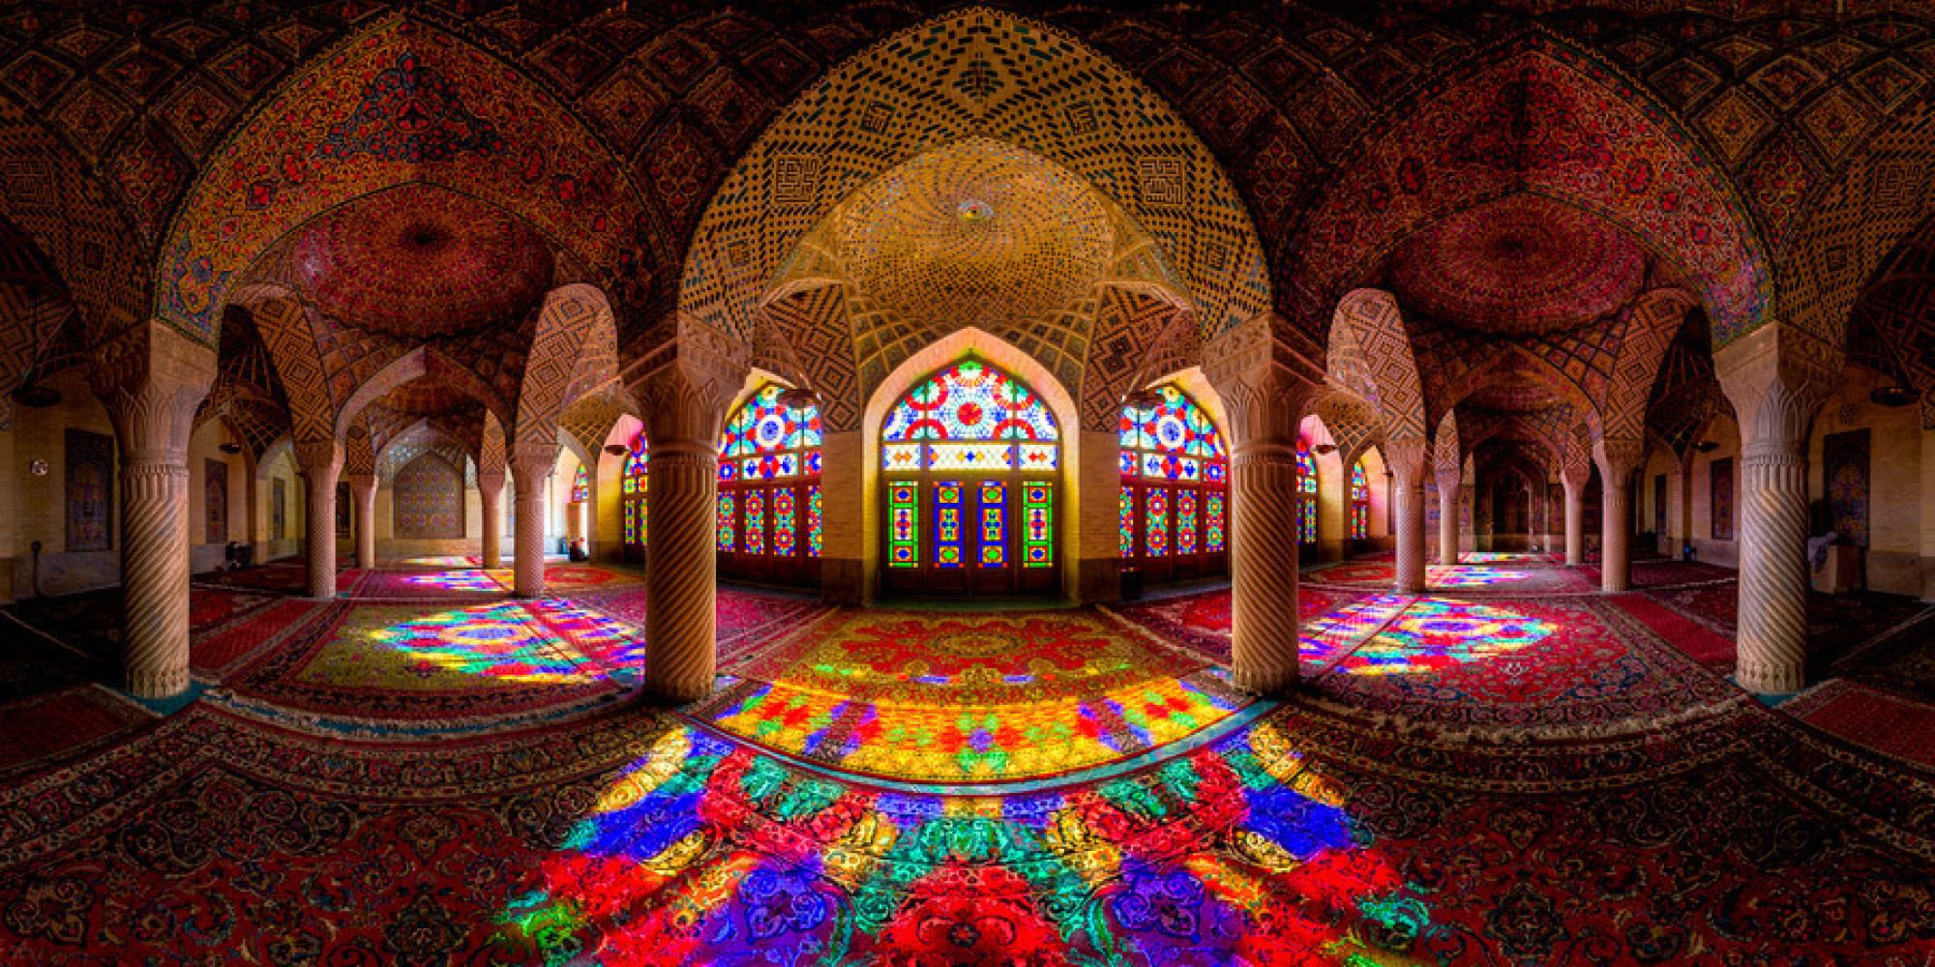
早晨我们将拜访莫克清真寺（Nasir-al-Mulk Mosque），又被称之为粉红清真寺，整个清真寺的用色都非常鲜艳，而最迷人的冬宫更是梦幻无比，当阳光穿过彩色玻璃，置身其中犹如在万花筒之中。随后我们将参观世界文化遗产——天堂花园（Eram Garden），天堂花园是设拉子最著名的花园，既是植物园，也是设拉子巴列维大学的研究基地。花园距今已经有900多年的历史。大诗人哈菲兹就曾经在多首诗歌中提到这里。1749-1793年，赞德王朝时期的统治者就居住在这里。作为典型波斯风格的天堂花园深远的影响了印度和西班牙的花园建筑风格。之后，我们将参观Ali Ibn Hamze圣祠清真寺（Imamzadeh-ye Ali Ebn-e Hamze），圣祠清真寺为Emir Ali的陵园，曾经的地震毁了它的前身，所以现在看到的是19世纪时重修的。设拉子特有的球状穹顶非常显眼，在蓝天白云下呈现出特有的美感。寺内的威尼斯镜饰、彩窗和工艺复杂的古老木门都是醒目的亮点。
宿：设拉子 早/午/晚餐

Day 05 设拉子Shiraz波斯波利斯Persepolis（65KM）帕萨尔加德Pasargadae（80KM）亚兹德Yazd（320KM）
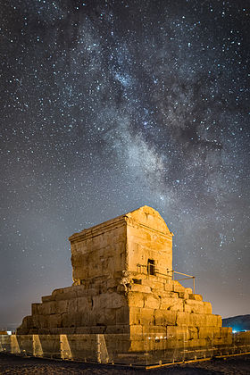
早餐后驱车赴亚兹德。途中参观世界文化遗产——波斯波利斯古城（Persepolis）。要了解波斯帝国阿契美尼德王朝曾经的荣耀，没有比波斯波利斯更好的地方了。这里曾是波斯帝国的首都，由“万王之王”大流士一世于公元前520年开始建造（一说于公元前560年由居鲁士二世所建造），用于接受万国朝拜。该城的名字在古代波斯的含义是“波斯人的城市”。整个工程由大流士一世、薛西斯一世和阿塔薛西斯一世三代历经70年才完成。200多年后，马其顿君王亚历山大挥师东进灭亡波斯，一把火结束了这座宫城的辉煌。宫殿的正门是被称为“万国门”（Gate of All Nations）的大门，两边分别是西面的阿帕达纳宫（Apadana Palace）和东面的百柱厅（100-Pillar Hall），这是波斯波利斯的两座主要的建筑。从阿帕达纳宫出来，可以看到大流士皇帝的私人寝宫塔查拉宫（Tachara Palace），宫殿保存得更为完好。随后驱车前往另一处世界文化遗产、被誉为“波斯帝国的宝座”的帕萨尔加德（Pasargadae），这里是大流士一世以前的阿契美尼德王朝首都，在波斯帝国开国皇帝居鲁士主持下于公元前546年兴建。遗址包括居鲁士大帝陵寝（Tomb of Cyrus the Great）、居鲁士私人宫殿遗迹和一个古城堡。其中矩形的居鲁士墓孤傲地伫立在无边的旷野中，孤傲朴素。抵达亚兹德后，参观阿米尔恰赫马格广场（Amir Chakhmaq Square），这是亚兹德的地标性区域，是亚兹德最大、最美的建筑群落。入住酒店休息。
宿：亚兹德 早/午/晚餐

Day 06 亚兹德Yazd伊斯法罕Isfahan （319KM）
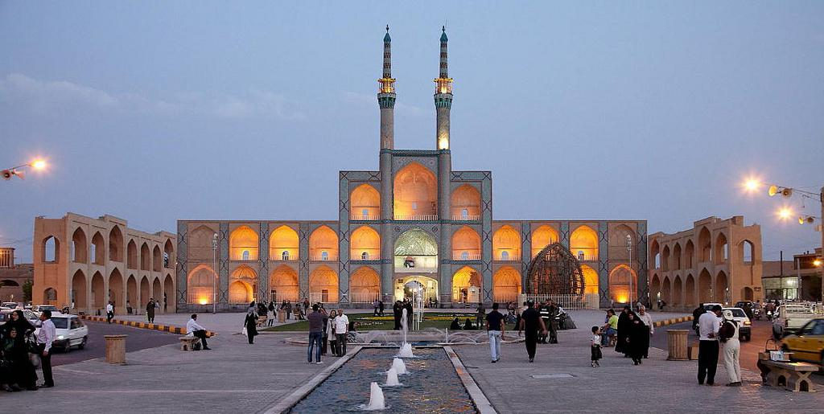
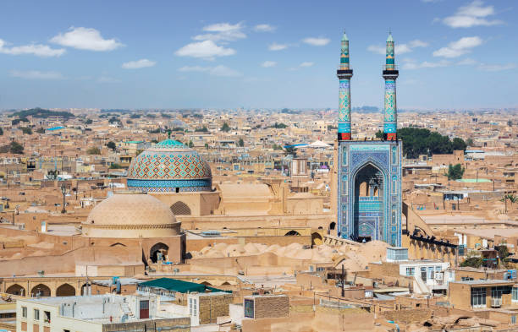
亚兹德是亚兹德省的首府，琐罗亚斯德教（拜火教）文化的中心，也是伊朗历史最悠久的城镇之一。由于当地民众世代都在沙漠附近居住，他们都已适应了当地环境，并造就了当地独特的城市建筑。当地亦是伊朗手工业的重镇，出产高质素的手工艺品。参观琐罗亚斯德教火庙（Zoroastrian Fire Temple），这是伊朗琐罗亚斯德教的主要神庙之一，供奉着据说从公元5世纪就开始燃烧的圣火。根据记载，萨珊波斯被阿拉伯人灭亡后，一些大祭司奋不顾身将巴赫兰圣火带至亚兹德附近的Ardakan地区让其隐蔽地燃烧，然后又被转移至此。之后，参观水博物馆（Water Museum），里边展示了世界文化遗产波斯坎儿井（Persian Qanat）。当地人利用坎儿井水渠穿过地下房屋，在地下房屋中形成自然水流，结合风塔在地下形成一个迷人的凉爽空间。拜访有七百年历史的亚兹德聚礼清真寺（Friday Mosque of Yazd），这是典型的伊朗“安扎利”风格建筑，出现在200 里亚尔纸币背面。清真寺的入口处52米高的一对宣礼塔是伊朗最高的宣礼塔。该清真寺建筑和装饰都做工复杂、精致，非常震撼。随后参观拥有“风塔之城”昵称的世界文化遗产——亚兹德历史城区（Historic City of Yazd），老城一大看点是密密麻麻的风塔（Badgjr），这是亚兹德人特有的“空调”系统。这里的每家每户都会在地下建有房屋，利用风塔可以捕捉空气中微小的空气流动，并通过长长的风道把风导入地下。
乘车赴伊斯法罕，抵达伊斯法罕后，参观三十三孔桥（Pol-e Si-o-Seh, Si-o She Bridge），这是萨非王朝大桥设计的杰出代表，也是伊朗七大桥梁之一。于1599年开始建造，1602年完工，横跨扎因达鲁德河，分为上下两层，长297米，宽13米，因有33个孔，而被命名为三十三孔桥。三十三孔桥的桥拱呈伊斯兰建筑典型的桃形，桥的中间可以通行车马，现在只是用作步行桥。三十三孔桥见证了四百多年的历史，目睹了伊斯法罕的发展，它是一个建筑，更是一件艺术。
宿：伊斯法罕 早/午/晚餐

Day 07 伊斯法罕Isfahan
早餐后，参观世界文化遗产聚礼清真寺（Masjed-e Jameh），这是伊朗最大的清真寺，占地超过2万平方米，是名符其实的伊斯兰建筑博物馆。随后，我们前往参观 亚美尼亚凡客主教堂（Vank Cathedral），伊朗的亚美尼亚族人的凡克东正教堂，也被称作圣姐妹教堂(Church of the Saintly Sisters)，建于1606-1655年，外部采用了很多伊斯兰建筑的元素，但是看起来比较朴素，内部装潢却非常华丽，四周到处是各种耶稣像、圣母像以及使徒教会基督教题材的故事画，融合了伊斯兰建筑的穹顶和瓷砖镶嵌，混合了伊斯兰和天主教两种风格，金碧辉煌。随后参观世界文化遗产——四十柱宫（Chehel Sotun Palace）。四十柱宫建成于1647年，是萨法维王朝阿巴斯二世接见外国使节的地方。其实，宫殿只有20根柱子，但如果加上宫殿前喷水池里的倒影，就是40根柱子，由此得名。在伊朗，“40”意味着“众多”。大殿内有多幅大型壁画，反映的是萨法维皇家狩猎和日常生活等情景，还有伊朗难得一见的女性裸体形象。此外，宫殿东北角回廊里的小型壁画也是萨法维时代的精品。随后参观位于伊斯法罕市中心的世界文化遗产——伊玛目广场（Imam Square），其面积仅次于北京天安门广场，位居世界第二。原名为国王广场，伊斯兰革命后改名。伊玛目广场是伊斯法罕的象征，广场的中央有一个很大的喷水池，广场上的草地和花圃使得它充满了清新的自然气息。广场的四周环绕着两层楼高的连环拱廊骑楼，皆为萨法维王朝时期的建筑。夜幕降临，广场上梦幻的灯光，配上醉人的喷泉，也是拍夜景的绝佳之地。随后参观广场南面伊玛目清真寺（Masjed-e Emam），是波斯建筑的典范和世界最美的清真寺之一。正门与主体偏角的巧妙设计、蜂窝状门廊拱顶及釉砖、内部蓝色瓷砖是这座清真寺的三大亮点。精美的设计让人叹为观止。伊马姆广场东侧的谢赫▪洛特芙拉清真寺（Sheikh Lotfolah Mosque），是皇室家眷专用的祷告场所，设计非常简单，既无宣礼塔，也没有院子。不同于传统的清真寺以蓝色基调，这座清真寺的外观是柠檬黄色，建筑用料和装潢艺术皆属上乘，每一寸墙壁都呈现出了皇室的高贵与气派。此清真寺始建于1602年，建造工程长达17年之久，设计师是伊斯兰学者谢赫•洛特芙拉，清真寺也因他而得名。随后游览广场北面的伊斯法罕大巴扎（Qeisarieh Bazaar），这是伊朗最大、商品最丰富的巴扎之一，从家用电器到廉价衣物、传统手工艺品应有尽有，在一些纪念品商店还能看到工人现场制作雕花瓶等产品。
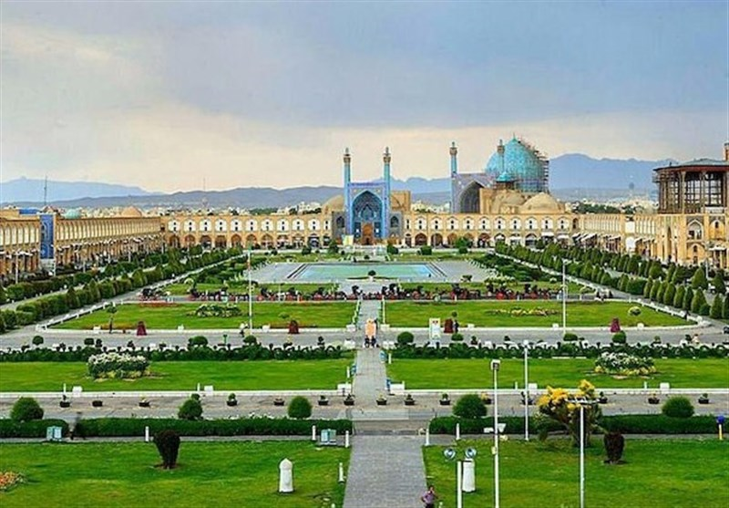
宿：伊斯法罕 早/午/晚餐

Day 08 伊斯法罕Isfahan 卡尚Kashan（215KM）德黑兰Tehran（207KM）
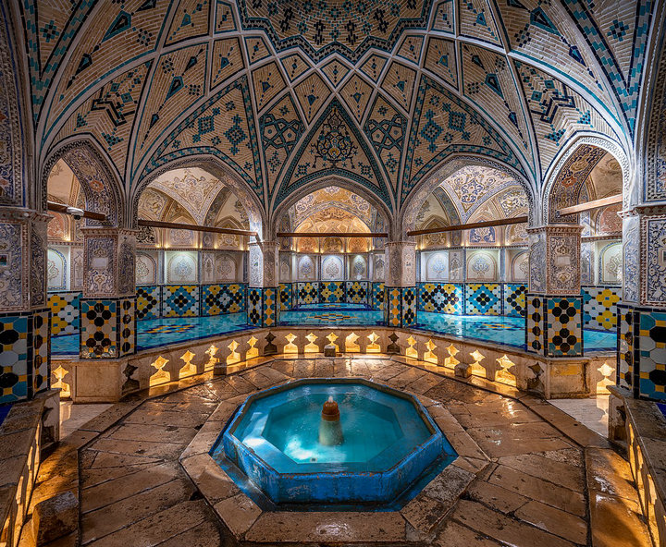
早餐后驱车前往卡尚后，我们参观传统波斯风格的塔巴塔巴依宅院（Khan-e Tabatabei）。这座宅院得名于它的主人——远近闻名、富甲一方的大商人赛义德▪塔巴塔巴依。大宅建于19世纪末期，是卡尚最豪华的波斯大宅，非常值得参观。这座波斯古宅院，具备典型的古波斯豪宅大院特征：长方形庭院，四周是各主建筑和围墙，中间是一座长方形喷水池。而穹顶和墙面上的各类雕花装饰、纷繁的图案令人眼花缭乱，为整座宅院增色了不少。这里最出名的是它彩色的玻璃，阳光照射下非常漂亮。随后游览保护极为完好的世界文化遗产——费恩花园（Fin Garden），这是伊朗现存最古老的传统波斯园林，因旁边一个叫费恩的村庄而得名。最早修建于萨法维王朝早期(17世纪初)。花园的主题是各类水池和喷泉，水源来自附近半山腰的苏莱曼尼亚山泉，独特的水利系统使得花园不用任何压力工具即可让山泉流入水池，并灌溉园内植物。园内建筑包括正门、围墙、浴室和阿巴斯皇帝的私人宅邸、博物馆等。随后，前往参观艾哈迈德苏丹浴室（Hammam-e Sultan Mir Ahmad），这座拥有五百多年历史的浴室是伊朗浴室的杰出典范，卡尚最为特别的建筑形制。浴室内部装饰非常精致，穹顶花纹极为复杂。布满壁画的墙壁，宽大舒适的卧榻，高大丰满的穹顶，蓝色耀眼的水池，和舒适精致的套房。
继续乘车返回德黑兰。
宿：德黑兰 早/午/晚餐
Day 09 德黑兰Tehran马苏蕾Masouleh（379KM）福曼Fuman（35KM）（或者拉什特Rasht）
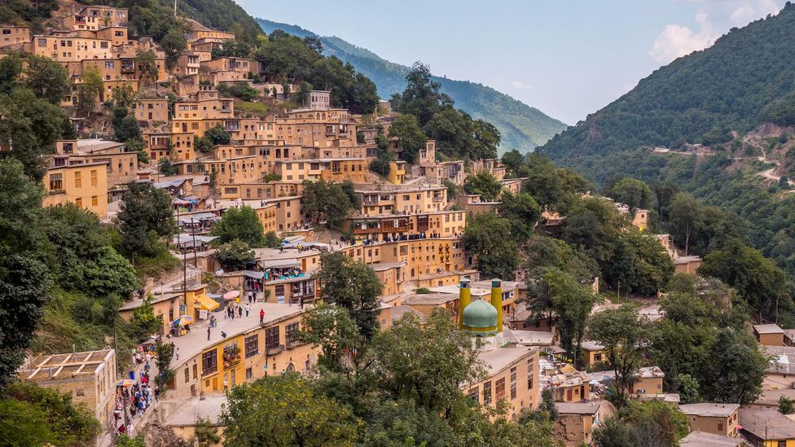
早餐后，由德黑兰出发，前往伊朗里海沿岸地区的马苏蕾村庄（Masouleh），这是始建于公元10世纪位于厄尔布尔士山脉，靠近里海南部海岸的古老村庄，也是伊朗最美的古村落之一。为了躲避山谷中汹涌的洪水和山顶上肆虐的寒风，马苏蕾建立在陡峭的半山腰上。但是为了适应 100 米高度变化的陡坡，人们不得不想出各种充满创意的方法来对空间进行最优化的利用。这座已有千年历史的村庄特色在于所有人家的房子都是连着的，这一家的屋顶是那一户的地板。这个村庄是世界上阶梯式建筑的杰出代表之一。穿过重重迷雾，将看到一个纯粹的世界。随后前往参观当地茶园（Tea Garden），结束后将前往福曼，入住酒店休息。
宿：福曼或者拉什特 早/午/晚餐

Day 10 福曼Fuman里海Caspian Sea（70KM）福曼Fuman（或者拉什特Rasht）
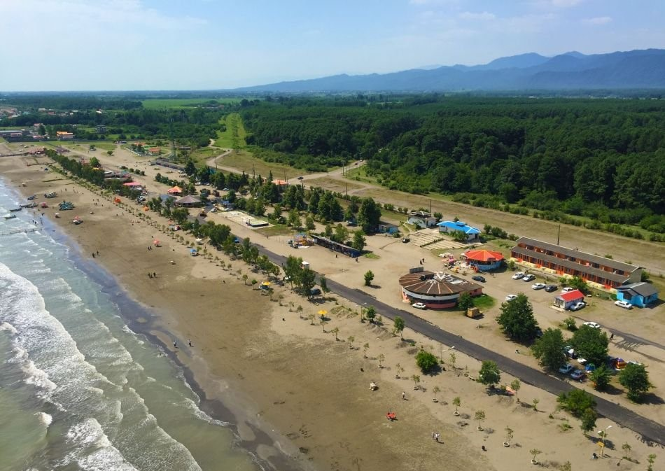
福曼是一座树木茂盛、四通八达的小镇，道路两旁排列着古老的棕榈树、法国梧桐和石膏雕塑。在伊朗最美的自然风景是里海，里海的名字里虽然有个“海”字，实际是世界上最大的湖泊且为咸水湖，位于欧洲和亚洲的交界处。里海一共与5个国家接壤，是世界上接壤最多国家的湖。里海之所以被冠以“海”字因为面积足够大以及其性质偏向于海水，如颜色，海滩等。里海的南面和伊朗马赞德兰省接壤。伊朗著名的特产鱼子酱就是由来自里海的鲟鱼鱼卵制作的。因为里海的滋润，不仅使伊朗北方的农产品丰富，还有自然环境优雅及污染少。因而成为伊朗人和世界各国人民公认度假和旅游地方。
早餐后，我们将前往伊朗最美丽、最神秘的海滩之一——吉苏姆海滩（Gisum Beach），沿着蓝色的里海，呼吸着新鲜的空气，你可以在这里骑马、骑自行车、游泳，用身体丈量海岸线，也可以划船，直接与这碧蓝来一次亲密接触，甚至可以进行滑翔伞等刺激项目，划过澄净的蓝空最后坠入美丽的里海。吉苏姆海滩的最神秘之处就是森林与海滩的共存。在波光粼粼的沙滩背后是梦幻幽静的吉苏姆森林公园（Gisum Forest Park），如果你想要远离人群，享受派自然与静谧，那么你可以选择漫步林间。览完里海的别样风情，结束后，我们前往世界自然遗产——里海希尔卡尼亚森林（Caspian Hyrcanian Forests）游览，这是世界温带阔叶混合林生物群系的其中一处，这片生态区拥有郁葱的低地森林以及山地森林，面积约55,000平方公里（21,000平方英里），主要位于里海南岸的伊朗，还有部分位于阿塞拜疆。森林是以当地波斯古行省希尔卡尼亚之名来命名。并前往森林中的维萨达瀑布（Visadar Waterfall）。结束后返回酒店入住休息。
宿：福曼或者拉什特 早/午/晚餐

Day 11 福曼Fuman加兹温Qazvin(195KM)德黑兰Tehran（180KM）广州Guangzhou
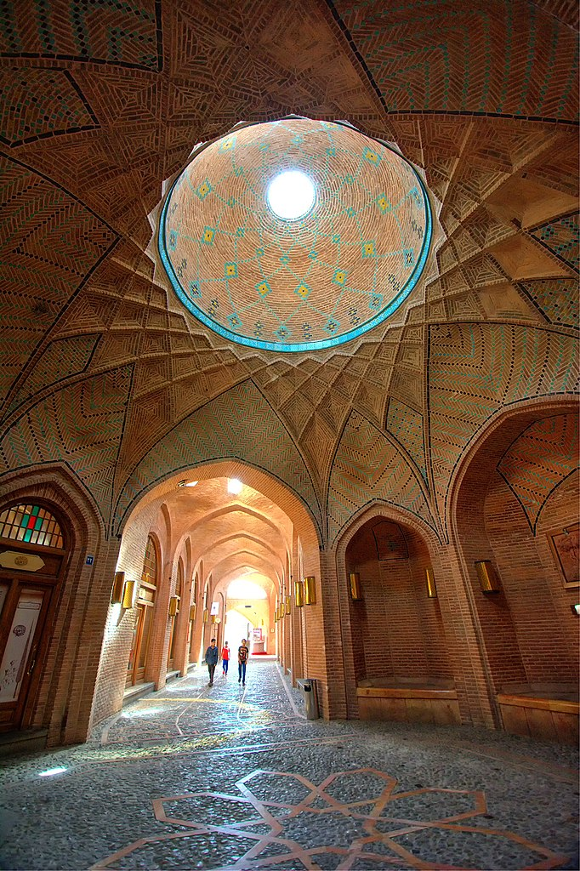
早餐后，乘车前往加兹温（Qazvin）。加兹温曾经是伊朗的首都，曾一度为波斯帝国萨非王朝的首都，现在则以书法之都、地毯和无籽葡萄而闻名。参观阿里卡普大门（Ali Qapu Gate），这是伊朗加兹温的一座历史悠久的城门，是通向萨法维皇宫的城门之一，也是遗留下来的唯一一个城门。随后我们将游览当地著名的商队旅馆加兹温驿站（Sa'd al-Saltaneh Caravanserai），建于卡扎尔时代，是伊朗保存最完好的城市商队驿站，是古老丝绸之路上的一个重要贸易中心 。
结束后驱车赶往德黑兰霍梅尼国际机场，转乘航班（W5-081/21:00-08:50+1）返回广州。
宿：航班 早/午/—餐

Day 12 抵达广州 —全国各地
航班08:50抵达广州，转乘航班返回各地，结束波斯文化遗产深度游的愉快行程。

一、服务标准包含：
1、广州—德黑兰往返机票，德黑兰—设拉子机票团队经济舱；
2、全程五星级酒店或当地最高标准酒店的双人标准间住宿（两人一间，含早餐），。
3、每日酒店自助早餐，19个正餐；
4、全程空调旅游巴士及专业司机；
5、全程专业领队及中文导游服务；
6、旅行社责任险、旅游意外险。

二、服务标准不包含：
1、 护照费；
2、 洗衣、理发、电话、饮料、烟酒、付费电视、行李搬运等私人费用；
3、 行李海关课税，超重行李托运费、管理费；
4、 行程中未提及的景点游览及其他费用，如特殊门票、个别景点需要缴纳的摄影摄像费、游船（轮）、缆车、地铁票等费用；
5、 因交通延阻、罢工、大风、大雾、航班取消或更改时间等人力不可抗拒原因所引致的额外费用。
6、根据当地习俗，不含司机，地陪及导游服务费（900元/客人）；

三、参考阅读：
我们建议您在出行前尽可能的了解目的地的历史、文化及风土人情，以利于更好的从旅途中获得更为宝贵的思想火花和精神体验，这才是我们旅游的精髓。因此，我们建议您在出行前能抽空阅读以下一本或几本书籍并观看我们所推荐的视频。
1、《国王的国王》 作者：Ryszard Kapuscinski
2、《走进伊朗》 作者：田端惠
3、《最美伊朗-发现丝路另一端的风景》 作者：赵熠
4、《伊朗五月的蔷薇》 作者：小重山
5、《在德黑兰读洛丽塔》 作者：阿扎尔·纳菲西[伊朗]
6、《谎言之城》 作者：Ramita Navai
7、《德黑兰的屋顶》 作者：马赫布·萨拉杰[美]
8、《我在伊朗长大》（手绘本共四册） 作者：玛赞·莎塔碧[伊朗] （可看同名电影）
9、《21世纪的伊朗：政治、经济与冲突》 作者: 霍马·卡图简[英] / 侯赛因·沙希迪
10、《史蒂夫·乔布斯传》第四章 作者：沃尔特·艾萨克森[美]
11、电影《樱桃的滋味》(Taste of Cherry)1997
12、电影《小鞋子》又名《天堂的孩子》(Children of Heaven)1997 ***特别推荐
13、电影《黑板》(The Blackboard)2000
14、电影《我在伊朗长大》(Persepolis)2007
15、电影《一次别离》(A Separation)2011 ***特别推荐
16、电影《逃离德黑兰》(Argo)2012
17、电影《苹果》1998
18、电影《出租车》2015
19、电影《推销员》2016

四、备注：
1、上述行程次序、景点、航班及住宿地点可能临时变动、修改或更换，最终行程以出发前我处确认的行程为准；
2、如因航空公司、签证、政府、天气等因素，我处有权利更改行程和追加差价，敬请理解；
3、行程中所列航班号及时间仅供参考，将根据实际情况做出合理的调整；
4、伊朗同北京时间时差：4.5小时；
5、行程中所注明的城市间距离，参照境外地图，仅供参考，视当地交通状况进行调整；
6、温馨提示：孕妇不宜选择长途旅行，请游客在报名时务必慎重
7、游客不得参观或者参与违反我国法律、法规、社会公德和旅游目的地的相关法律、风俗习惯、宗教禁忌的项目或者活动。

五、服务标准说明：
1、 景点说明：参观景点均含首道门票；
2、 行程说明：
（1）我处有权根据景点节假日休息（关门）调整行程游览先后顺序，但游览内容不会减少，标准不会降低；
（2）根据国际航班团队搭乘要求，团队通常须提前3-3.5小时到达机场办理登机手续，故因乘机、转机等原因，行程均不含午餐或晚餐。
3、 酒店标准：
（1）行程中所列酒店星级标准为当地酒店评定标准；
（2）酒店含自助早餐；
（3）依照旅游业现行作业规定，我处有权依据最终出团人数情况，调整房间分房情况。(包括夫妻分开住宿及加床）
（4）参考酒店：
德黑兰：
ESPINAS KHALIJIE FARS HOTEL (PERSIAN GULF)
ESPINAS PALACE HOTEL
PARSIAN ESTEGHLAL HOTEL
PARSIAN AZADI

设拉子：
CHAMRAN GRAND HOTEL
GRAND HOTEL SHIRAZ
HOMA SHIRAZ
ZANDIYEH HOTEL

亚兹德：
DAD HOTEL
PARSIAN SAFAIYEH HOTEL
ARG-E-JADID HOTEL
MOSHIR GARDEN HOTEL

伊斯法罕：
ABBASI HOTEL
KOWSAR HOTEL

拉什特：
MOEIN HOTEL
KADUS HOTEL

参团与安全风险提示说明

一、报名参团注意事项的相关提示
- 当您准备参加海外旅游时，请您务必仔细核对您所持有的护照是否有效期在八个月以上。 如果因证件造成的所有损失需要您自行承担。
- 旅行社对于所有需要办理签证的游客，从来不做任何出签的承诺。因为最终是否取得签证在于您的个人资料以及签证官的个人判断。如被拒签，游客需要自行承担损失。
- 签证资料总是在不断的变化，并且不会做任何前提告知的行为。您可能随时会得到补充材料的通知，请您及时配合。
- 签证并不等同于出入境许可，是否出关，入关是中国边防检查站以及他国移民局的行政权力。如个人原因导致未能随团出入境，游客需要自行承担一切经济损失。

二、关于游客健康状况以及游览活动的风险相关告知
1、根据《中华人民共和国旅游法》第二章第十五条之规定，您在参团报名时有义务向旅行社如实说明您的健康状况，以及既往病史。旅行社会根据您的健康状况建议您选择适合的产品。至于您身体是否能够承受此次旅行，需要您谨慎决定。旅行社无权剥夺您最终出行的权利。同时我们建议65岁（含）以上老年人需要有家属陪同出游，未成年人由父母或父母指定的临时监护人陪同出游。
2、根据《旅游法》第六章第八十二条的规定。游客在旅行中自身突发急症时。旅行社可以协助您前往医疗机构救治，但所产生的费用需要由客人自行支付。
3、游客在旅途中的发病期间，旅行社可能无法满足您指定的医疗机构，我们只能本着就近的原则或者听从专业医生的建议协助您前往医疗机构救治。
4、游客在旅游期间突发疾病。领队由于需要肩负着带团的任务，所以不能充当游客的陪护。在海外很多国家没有类似中国护工这类的职业，因此游客如果非常需要有人陪护照料，我们会尽快联系您的家人以及朋友尽快前来探访。
5、所有游客外出旅行期间请务必为我们留下您国内的紧急联络人，以便不时之需。
6、游客在境外发生意外，需要国内亲属前往陪护看望的时候，旅行社有义务协助您完成必要的出国手续。但由此产生的一切费用需要家属自行承担。由于是临时紧急出发，可能我们不能保证您的机票与酒店价格是一个比较满意的价位。敬请您的谅解。
7、游客在境外参加活动期间，请您自行斟酌您的身体条件。所有可能带来的危险刺激性的活动都会有可能对以下人员造成伤害：患有心脑血管疾病或类似病史的、患有肿瘤、有精神疾病或类似病史的、有哮喘病或类似病史的、颈椎病以及未提及到的复发类疾病，同时也包括年龄在55岁以上的健康人士以及带有身孕的女士也需特别注意。类似的危险刺激的活动包括：出海、潜水、游泳、冲浪、登山（包括攀爬类活动）、漂流、滑雪、骑骆驼、骑马、高空跳伞、热气球、直升机、沙漠越野车、沙漠摩托车、各类沙漠冲沙活动、徒步越野、十层以上的观光缆车、悬空缆车、游乐场的一切带有刺激性的游乐项目，以及近距离接触野生动物等高风险的活动。如果您发觉哪些项目可能会对您的身体造成伤害，请务必提前告知领队或导游，我们会做出妥善安排。
8、在景区景点、上下楼梯、酒店、卫生间、浴室、餐厅及其他湿滑路面行动时，应特别注意安全，谨防滑倒或发生其他意外。

三、关于游客个人财产以及购物的相关风险告知
1.游客在境外旅游期间请务必谨慎看护好个人财产，请随团一起活动，贵重物品随身携带，随时留心身边的状况。一旦发生遗失或被盗，我们无法为您做出相应的补偿。（请不要将贵重物品单独遗留在以下地方：托运的行李中，大巴车上，酒店房间机场安检处及候机厅。）
2.游客在可办理购物退税的国家购买商品时，请务必保留好您的退税单。领队和导游可以协助您填写退税单，如果条件允许我们也可以带您前往办理退税的地点。由于旅游法的出台我们不能为您提供指定的购物场所，所以我们不能保证您所持有的退税单可以顺利的拿到税金。同时也不能承诺为您提供追讨税款的义务。
3.百货公司、免税店、奥特莱斯、名品专卖店不属于针对旅游团队的购物场所，所以并不在《旅游法》法规限制的购物场所。如行程中涉及到以上地点，请您放心购物。
4.旅行社不指定具体购物场所，购物属于您个人行为，您在购买商品时请仔细检查商品质量。权衡产品价值切勿跟风购物。若在回国后发现质量，或品质等相关问题，无论退货或退款，手续非常繁琐。我们不能承诺您一定可以得到您满意的结果。
5.购物刷卡手续费已有银行收取不能退还，如退货时发生手续费由旅游者承担。

四、关于游客离团、脱团的提示
根据《中华人民共和共旅游法》第十六条及第七十条第二款的相关规定，随团出境的旅游者不得擅自脱团，若因旅游者擅自脱团而造成的旅游者人身损害、财产损失的，旅行社不承担责任。我公司不允许跟团旅游者擅自脱团。因旅游者擅自脱团，我公司不退任何费用。

